BÁO CÁO TIẾN ĐỘ PROJECT – TUẦN 4
ỨNG DỤNG DI ĐỘNG KẾT HỢP HỆ THỐNG NHÚNG ESP32 – QUẢN LÝ, GIÁM SÁT NÔNG NGHIỆP THÔNG MINH
Thời gian | Tuần 4
Trạng thái | Đã hoàn thành
Nội dung trọng tâm | Kiểm thử trên workwi, xây dựng Web App và kết nối Firebase
Mục tiêu | Tạo nền tảng giao diện và hệ thống dữ liệu để sẵn sàng tích hợp với ESP32

1. Mục tiêu tuần 4
- Xây dựng giao diện Web App phục vụ việc quản lý và giám sát hệ thống nông nghiệp thông minh.
- Phát triển các chức năng cơ bản của ứng dụng.
- Thiết lập kết nối với Firebase để lưu trữ, đồng bộ và hiển thị dữ liệu.
- Chuẩn bị nền tảng phần mềm để kết nối với hệ thống phần cứng ESP32 ở các tuần tiếp theo.
- Kiểm thử việc nhận dữ liệu từ firebase trên workwi
2. Nội dung đã thực hiện
2.1. Xây dựng giao diện Web App
- Thiết kế giao diện chính của Web App theo hướng trực quan, dễ theo dõi.
- Xây dựng các khu vực hiển thị dữ liệu và thông tin trạng thái của hệ thống.
- Bố trí các thành phần giao diện phục vụ việc quản lý và giám sát.
2.2. Phát triển các chức năng cơ bản
- Xây dựng các chức năng cơ bản của ứng dụng theo yêu cầu đề tài.
- Thiết lập cách hiển thị dữ liệu, trạng thái và các thông tin cần theo dõi.
- Chuẩn bị cấu trúc ứng dụng để có thể mở rộng thêm các chức năng trong những tuần tiếp theo.
2.3. Kết nối Firebase và hiển thị dữ liệu
- Thiết lập kết nối giữa Web App và Firebase.
- Thực hiện lưu trữ và đồng bộ dữ liệu trên Firebase.
- Đọc dữ liệu từ Firebase và hiển thị lên giao diện Web App.
- Kiểm tra khả năng cập nhật dữ liệu giữa cơ sở dữ liệu và giao diện.
3. Hình ảnh minh chứng

Giao diện web app
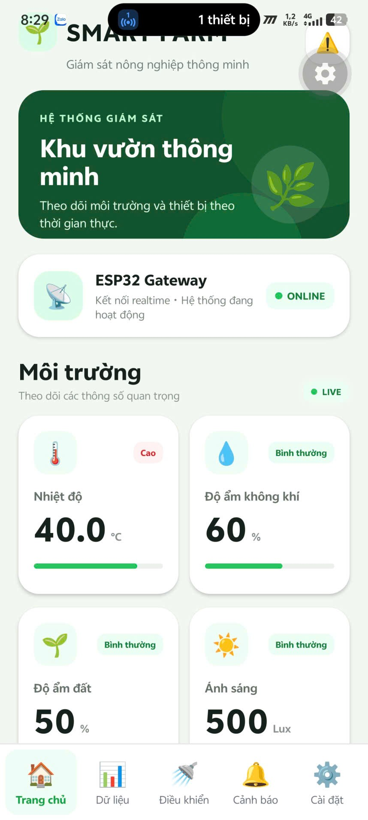
Giao diện đăng nhập:
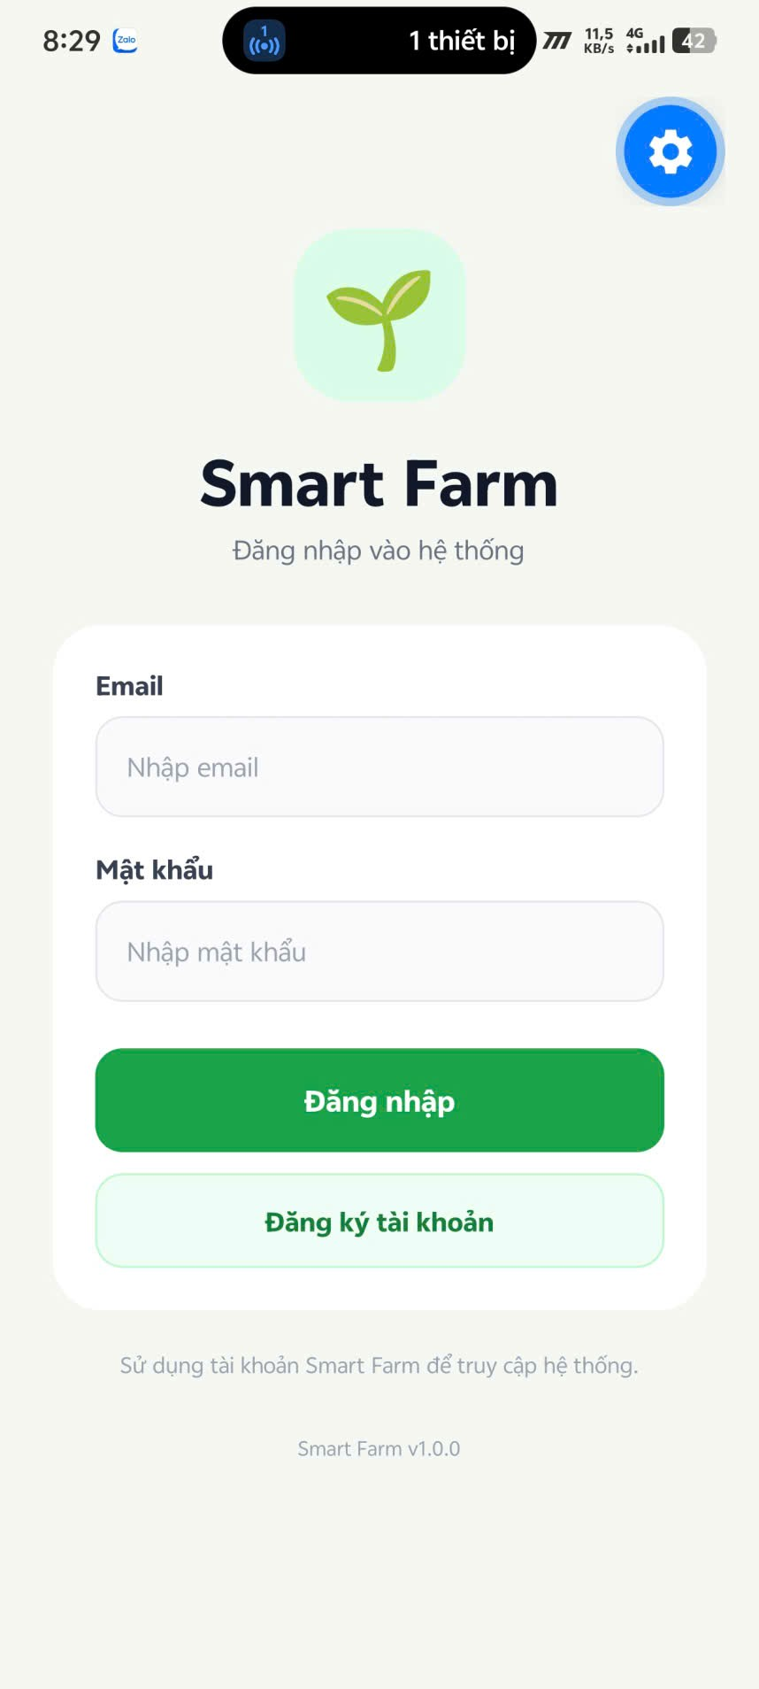
Giao diện điều khiển: bật tắt các thiết bị, 2 chế độ điều khiển auto hoặc tự chỉnh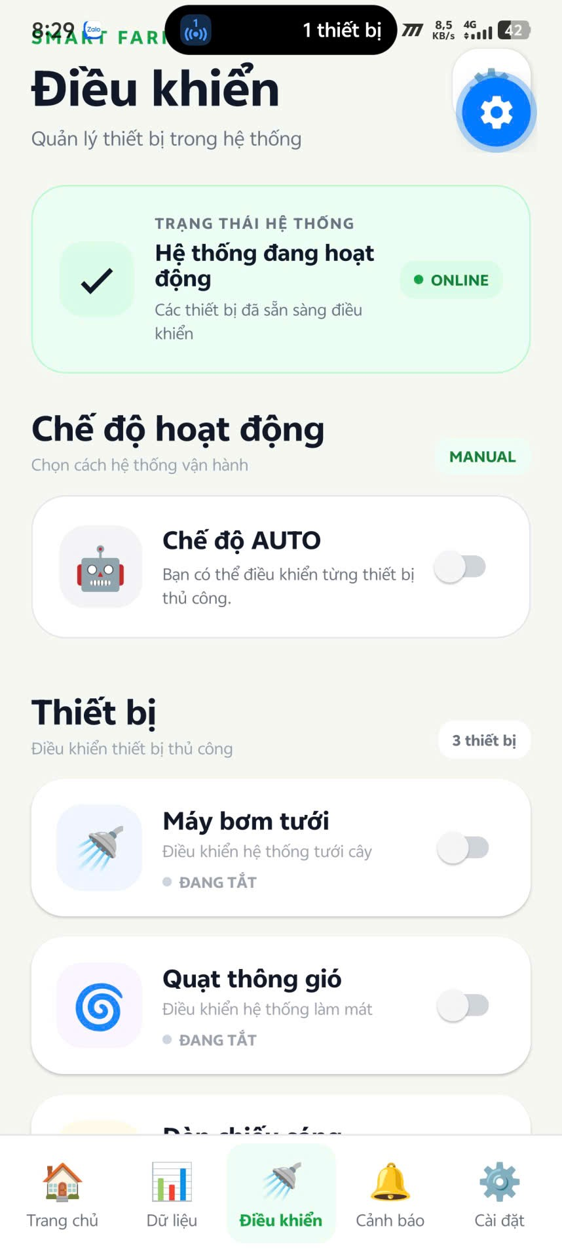
Giao diện cảnh báo: thiết lập các ngưỡng cảnh báo, thông báo khi quá ngưỡng 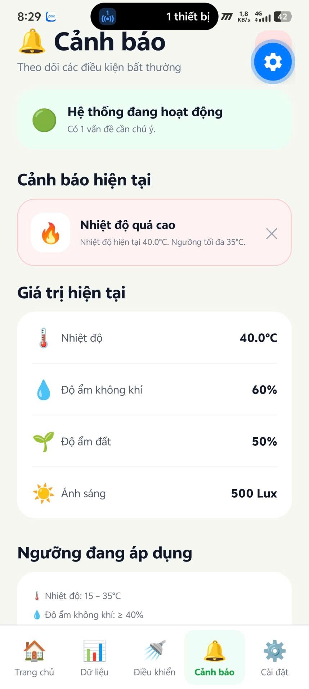

Dữ liệu kết nối trên firebase
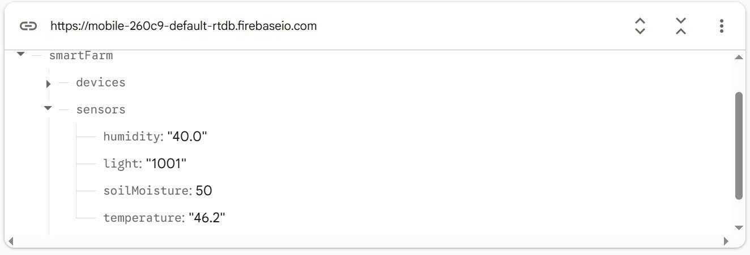
Kiểm thử trên workwi
https://wokwi.com/projects/461818779746420737
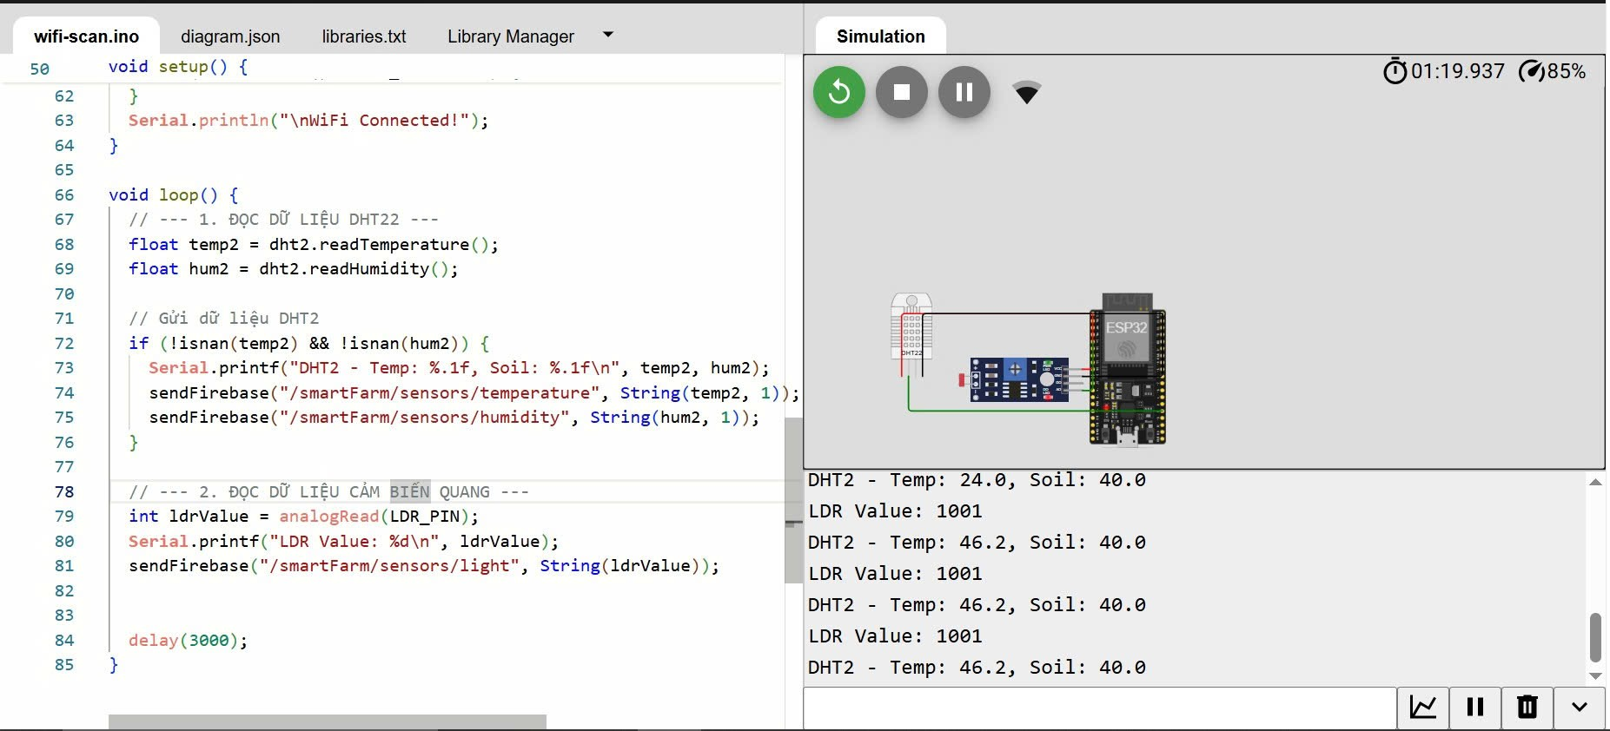

4. Kết quả đạt được
Sau tuần 4, phần mềm nền tảng của đề tài đã được xây dựng ở mức cơ bản. Web App đã có giao diện, các chức năng chính bước đầu được triển khai và đã kết nối được với Firebase để lưu trữ, đồng bộ và hiển thị dữ liệu. Đây là cơ sở để tiếp tục triển khai phần cứng ESP32 và tích hợp hệ thống trong các tuần tiếp theo.
5. Kế hoạch tuần 5
- Thiết kế và lắp ráp phần cứng sử dụng ESP32.
- Kết nối các cảm biến cần thiết cho hệ thống.
- Lập trình ESP32 để đọc dữ liệu từ cảm biến.
- Kiểm tra việc thu thập dữ liệu và chuẩn bị truyền dữ liệu lên Firebase.

